**BÀI TẬP 02:** Tổ chức thảo luận để xác định bố cục, nhận định các kiểu phần tử sẽ cần xây dựng trang web có thành phần như bên dưới và tiến hành lập trình trang web.

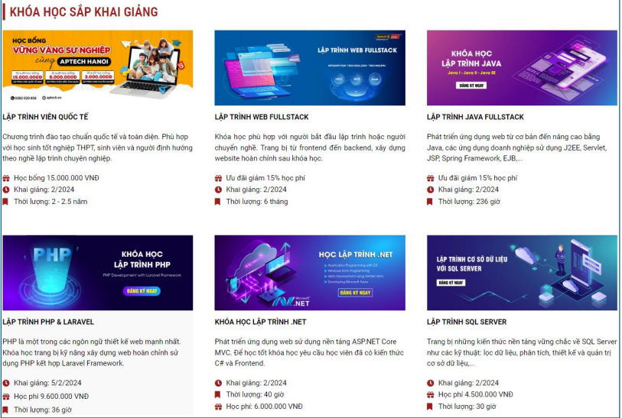

* Bố cục trang web:
  + Header(Phần đầu trang): KHÓA HỌC SẮP KHAI GIẢNG.
  + Main(Nội dung):
    - Ảnh khóa học.
    - Tiêu đề giới thiệu khóa học.
    - Tên khóa học (lập trình viên quốc tế, lập trình web fullstack, lập trình java fullstack, lập trình php & laravel, khóa học lập trình .net, lập trình sql sever).
    - Thông tin chi tiết của khóa học(ngày khai giảng, học phí, thời lượng)
* Các kiểu phần tử cần xây dựng trang web:
  + <h1,h2,h3..>: Dùng để đặt tiêu đề chính và tiêu đề phụ.
  + <p>: Tiêu đề giới thiệu khóa học.
  + <img>: Chèn ảnh khóa học.